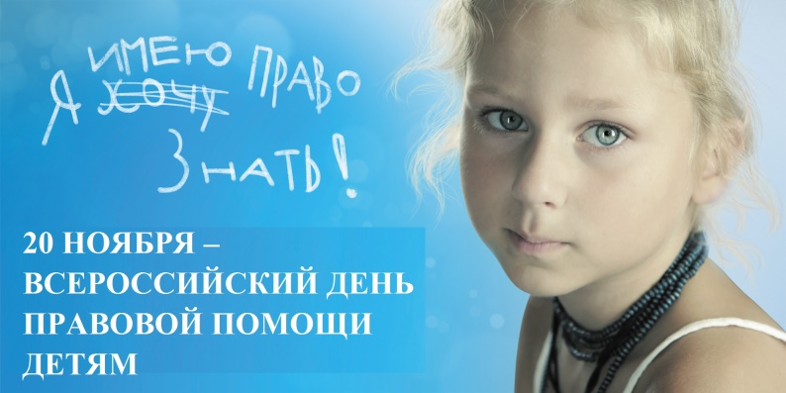
Уважаемые опекуны, попечители, приемные родители, усыновители, родители, воспитывающие детей-инвалидов!

В рамках проведения Всероссийского Дня правовой помощи детям 20 ноября 2017 года в отделе по опеке и попечительству в отношении несовершеннолетних будет организовано оказание бесплатной правовой помощи. Правовую помощь вам могут оказать:
- нотариус;
- юристы администрации района;
-специалисты отдела по опеке и попечительству
в отношении несовершеннолетних;
-специалисты Управления социальной защиты населения.

Свои вопросы вы можете заранее присылать на электронную почту: inga@sv.admkrsk.ru;
chagina@sv.admkrsk.ru; ev@sv.admkrsk.ru; smarina@sv.admkrsk.ru

